£ÁlPÀ ¢£ÁAPÀ : 01.09.2017
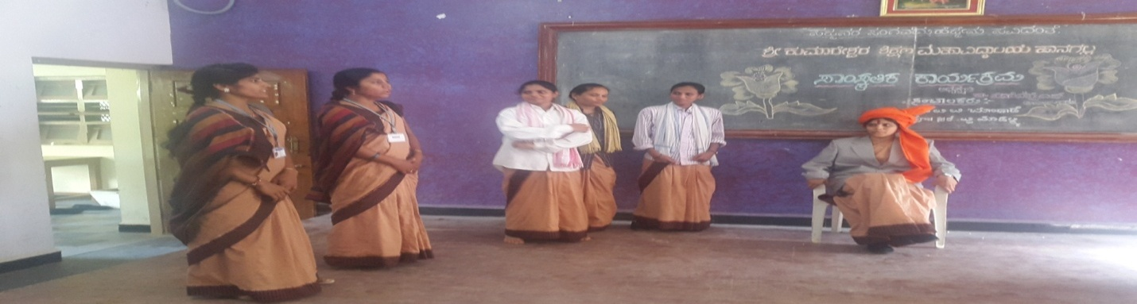
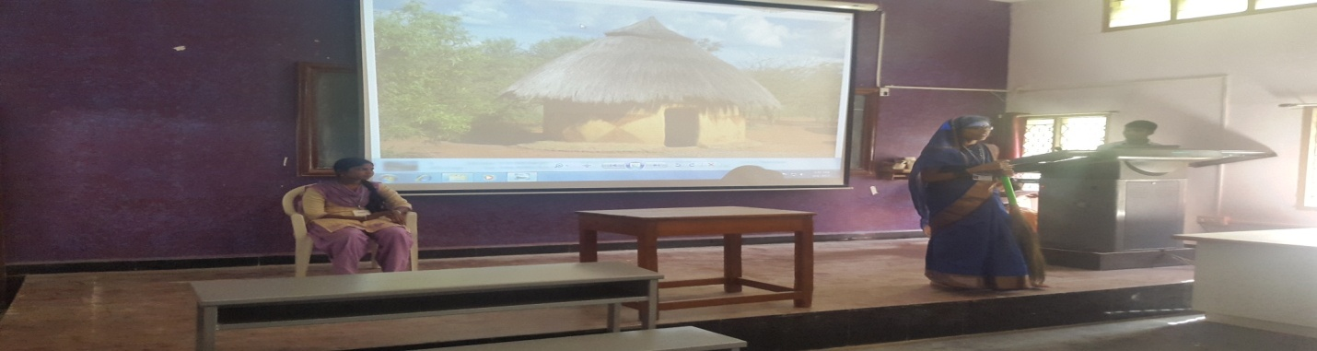
¢£ÁAPÀ : 01.09.2017 gÀAzÀÄ ««zsÀ £ÁlPÀ PÁAiÀÄðPÀæªÀÄªÀ£ÀÄß DAiÉÆf¸À¯Á¬ÄvÀÄ. £ÁlPÀUÀ¼ÀÄ ªÀÄ£ÀÄµÀå£À §zÀÄQ£À C«¨Ádå CAUÀUÀ¼ÀÄ, CªÀÅUÀ¼À£ÀÄß ¥Àæ²PÀëuÁyðUÀ½AzÀ ªÀiÁr¸ÀÄªÀÅzÀjAzÀ ªÀÄ£ÀÄµÀå vÀ£Àß §zÀÄPÀ£Àß £ÀqÉ¸À®Ä ¥ÀlÖ PÀ¸ÀÖ CzÀjAzÀ CªÀ£À fÃªÀ£ÀzÀ°è DzÀ §zÀ¯ÁªÀuÉ EA¢£À fÃªÀ£À EªÀÅUÀ¼É®èªÀÅUÀ¼À §UÉÎ ªÀiÁ»w ¤qÀ¯Á¬ÄvÀÄ.

